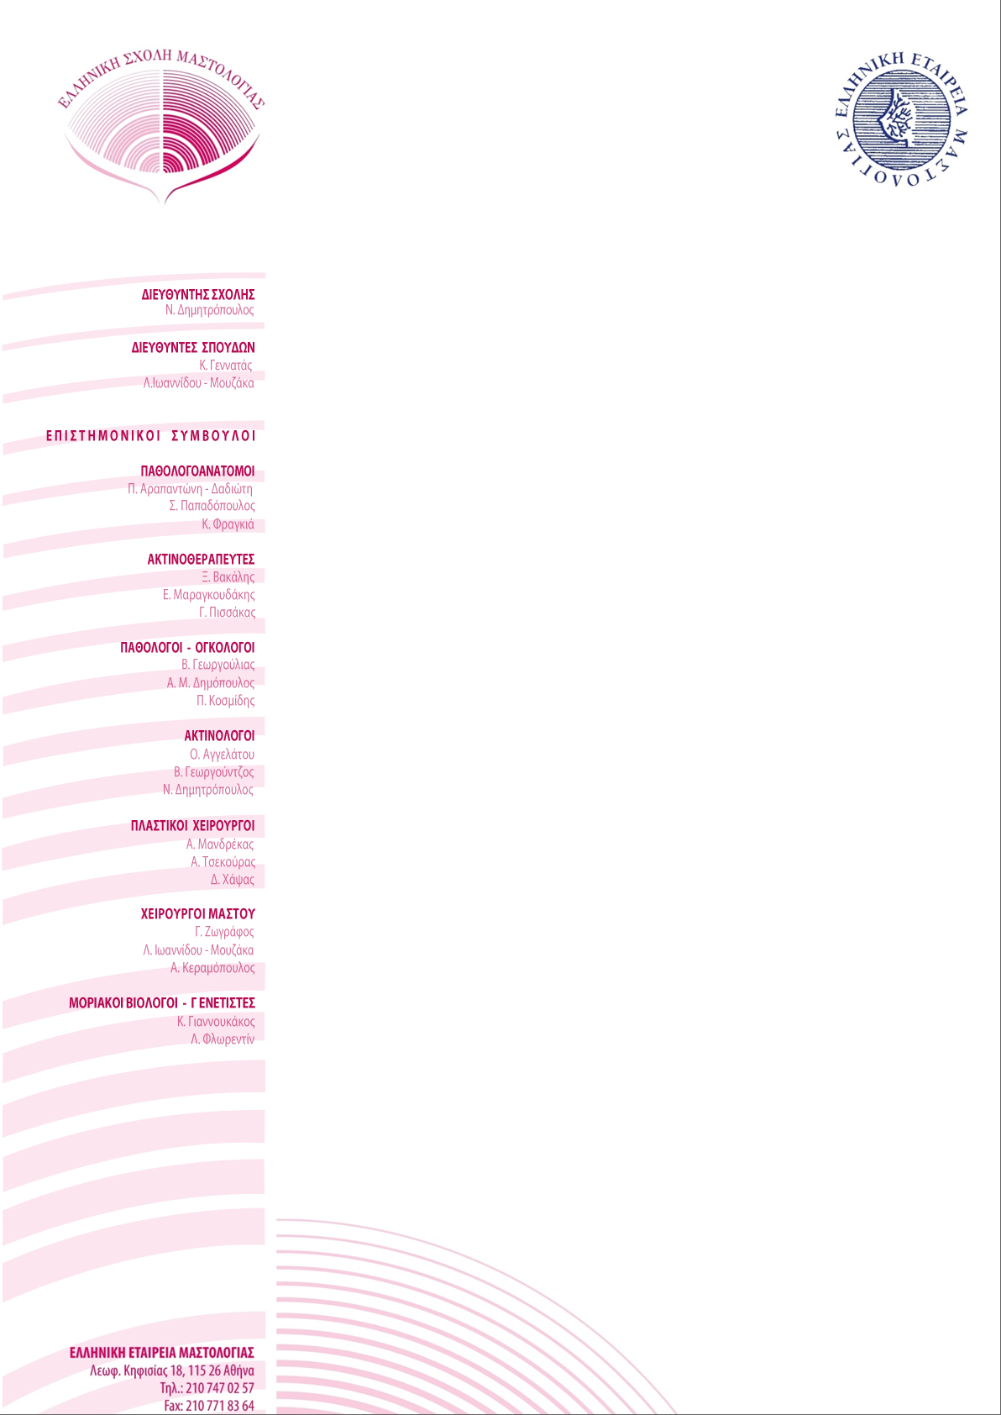

Αθήνα, 4 Σεπτεμβρίου 2017

Προς

τους Προέδρους και τα Μέλη του Δ.Σ.

των Ιατρικών Συλλόγων Ελλλάδος

Αγαπητοί Συνάδελφοι,

Με την παρούσα επιστολή, θα θέλαμε να σας ενημερώσουμε ότι τον Απρίλιο του 2009, η Ελληνική Εταιρεία Μαστολογίας *(ΕΕΜ)* ίδρυσε και λειτουργεί την Ελληνική Σχολή Μαστολογίας *(ΕΣΜ)* για να παρέχει μια ολοκληρωμένη πολυεπιστημονική εκπαίδευση στους ιατρούς που έχουν ιδιαίτερο ενδιαφέρον στη Μαστολογία, ανεξάρτητα από τον κορμό της ειδικότητας στον οποίο ανήκουν.

Η Σχολή τελεί υπό την Αιγίδα της Διεθνούς Εταιρείας Μαστολογίας και του Υπουργείου Υγείας και Κοινωνικής Αλληλεγγύης. Στη Σχολή διδάσκουν καταξιωμένοι επιστήμονες από την Ελλάδα και το Εξωτερικό και μεταλαμπαδεύουν τις γνώσεις τους στα σύγχρονα επιτεύγματα της Μαστολογίας. Η Σχολή περιλαμβάνει 5 διήμερους κύκλους μαθημάτων ημερολογιακού έτους και τα Μαθήματα λαμβάνουν χώρα στο Αμφιθέατρο «Επαμεινώνδας Μεγαπάνος» του Μαιευτηρίου Λητώ.

Η Διεύθυνση της Σχολής, απεφάσισε να προβεί σε Live Streaming *(εκπομπή των ομιλιών σε πραγματικό χρόνο και εκτός χώρου διδασκαλίας),* για να μπορούν να παρακολουθούν τα μαθήματα και ιατροί που αδυνατούν να παρευρεθούν στην αίθουσα. Αφού πραγματοποιήσουν την εγγραφή τους και τους παραχωρηθεί ο προσωπικός τους κλειδάριθμος, μπορούν να παρακολουθούν σε πραγματικό χρόνο την εκπαιδευτική διαδικασία και μπορούν να την επαναλάβουν όποτε το επιθυμούν. Στο τέλος του σπουδαστικού έτους, τόσοι οι ιατροί που το παρακολουθούν από κοντά, όσο και οι ιατροί που έχουν κάνει εγγραφή και παρακολούθησαν μέσω Live Streaming όλη την εκπαιδευτική δραστηριότητα, θα μπορούν να δώσουν εξετάσεις τύπου Multiple Choice (πολλαπλών επιλογών) και να εφοδιαστούν με το αντίστοιχο Πιστοποιητικό Σπουδών.

Παρακαλούμε θερμά όπως δημοσιεύσετε στην ιστοσελίδα του Συλλόγου σας, την ανωτέρω εκπαιδευτική δραστηριότητα της ΕΣΜ και συμβάλετε με αυτό τον τρόπο στην ενημέρωση των Μελών σας, η οποία μπορεί να έχει διττό όφελος και για τους ίδιους αλλά και για την ΕΣΜ.

Σας ευχαριστούμε θερμά εκ των προτέρων και παραμένουμε στη διάθεσή σας για οποιαδήποτε συμπληρωματική πληροφορία χρειαστείτε *(Διευθυντής κ. Νικόλαος Δημητρόπουλος, τηλ. 210 77 80 210, Διευθύντρια Σπουδών και Πρόεδρος της ΕΕΜ Καθ. κ. Λυδία Ιωαννίδου-Μουζάκα, τηλ. 210 74 70 257).*

Με συναδελφικούς χαιρετισμούς,

Ο Διευθυντής της Σχολής

Δρ. Νικόλαος Δημητρόπουλος

Διδάκτωρ Ογκολογίας Μαστού Πανεπιστημίου Αθηνών

Ειδικός Ακτινοδιαγνωστής Μαστού

Οι Διευθυντές Σπουδών της Σχολής

Δρ Λυδία Ιωαννίδου-Μουζάκα Δρ Κωνσταντίνος Γεννατάς

ε Καθηγήτρια Ιατρικής Σχολής Παν/μιου Αθηνών Παθολόγος - Ογκολόγος

Γυναικολόγος-Χειρουργός-Μαστολόγος-Ογκολόγος Καθηγητής Ιατρικής Σχολής

Eθνικός Εκπρόσωπος της Ελλάδας στη UEMS για τη Πανεπιστημίου Αθηνών

χειρουργική εκπαίδευση στον καρκίνο του μαστού

Μέλος της Επιτροπής Σύνταξης των κατευθυντηρίων

Οδηγιών για τη διάγνωση και το screening της ECIBC

,

Ο Διευθυντής της Σχολής

Δρ. Νικόλαος Δημητρόπουλος

Διδάκτωρ Ογκολογίας Μαστού Πανεπιστημίου Αθηνών

Ειδικός Ακτινοδιαγνωστής Μαστού

Οι Διευθυντές Σπουδών της Σχολής

Δρ Λυδία Ιωαννίδου-Μουζάκα Δρ Κωνσταντίνος Γεννατάς

ε Καθηγήτρια Ιατρικής Σχολής Παν/μιου Αθηνών Παθολόγος - Ογκολόγος

Γυναικολόγος-Χειρουργός-Μαστολόγος-Ογκολόγος Καθηγητής Ιατρικής Σχολής

Eθνικός Εκπρόσωπος της Ελλάδας στη UEMS για τη Πανεπιστημίου Αθηνών

χειρουργική εκπαίδευση στον καρκίνο του μαστού

Μέλος της Επιτροπής Σύνταξης των κατευθυντηρίων

Οδηγιών για τη διάγνωση και το screening της ECIBC

Για την Ελληνική Σχολή Μαστολογίας

Με τιμή,

,

Ο Διευθυντής της Σχολής

Δρ. Νικόλαος Δημητρόπουλος

Διδάκτωρ Ογκολογίας Μαστού Πανεπιστημίου Αθηνών

Ειδικός Ακτινοδιαγνωστής Μαστού

Οι Διευθυντές Σπουδών της Σχολής

Δρ Λυδία Ιωαννίδου-Μουζάκα Δρ Κωνσταντίνος Γεννατάς

ε Καθηγήτρια Ιατρικής Σχολής Παν/μιου Αθηνών Παθολόγος - Ογκολόγος

Γυναικολόγος-Χειρουργός-Μαστολόγος-Ογκολόγος Καθηγητής Ιατρικής Σχολής

Eθνικός Εκπρόσωπος της Ελλάδας στη UEMS για τη Πανεπιστημίου Αθηνών

χειρουργική εκπαίδευση στον καρκίνο του μαστού

Μέλος της Επιτροπής Σύνταξης των κατευθυντηρίων

Οδηγιών για τη διάγνωση και το screening της ECIBC